|  |
| --- |
| Modul 426 Ärtzekunst |
| [Geben Sie den Untertitel des Dokuments ein] |
|  |
| [Geben Sie hier das Exposee für das Dokument ein. Das Exposee ist meist eine Kurzbeschreibung des Dokumentinhalts. Geben Sie hier das Exposee für das Dokument ein. Das Exposee ist meist eine Kurzbeschreibung des Dokumentinhalts.] |
|  |

Modul 426 Ärtzekunst

Inhaltsverzeichnis

Vision 2

User Stories 2

User Story Benutzermanagement 2

User Story Filemanagement 2

Epos 2

Epos Story Content & Design 2

Use Case 3

Benutzer 3

Usecase Diagramm 3

PDF Hochladen 3

PDF Herunterladen 4

Testcase 4

PDF’s Hochladen 4

PDF’s Herunterladen 4

# Vision

Unser Ziel ist es die momentan veraltete Website: <http://aerzte-kunst.ch/> zu erneuern. Der wichtigste Entwicklungspunkt ist Responsive Design. Viele Personen sehen sich Webseiten auf dem Mobil Telefon an. Aus diesem Grund erneuern wir die Webseite mit einem modernen und responive Design. Auch bringen wir das Benutzermanagement auf den neusten Stand und erneuern die Sicherheit bei dem genannten Benutzermanagement und dem Dateimanagement. Der Zeitrahmen der Realisierung beträgt den Umfang des Moduls, also ein Quartal a 4 Stunden in einer Woche. Wir sind erfahrene Entwickler und Designer und bringen die Webseite auf Vordermann.

# User Stories

User Story Benutzermanagement

Der Kunde möchte sich auf der Website anmelden können.

**Anforderungen dazu sind:**

Hat er keine Login Informationen muss er sich zuerst registrieren. Das Password und der Benutzername müssen gewisse Anforderungen erfüllen. Meldet er sich falsch an ist dies drei Mal möglich danach wird sein Account deaktiviert und muss von einem Administrator wieder aktiviert werden.

User Story Filemanagement

Der Kunde möchte PDF Dateien und Fotos hochladen sowie auch downloaden können.

**Anforderungen dazu sind:**

Der Benutzer muss angemeldet sein um diese Funktionen benutzen zu können. Danach kann er Dateien im PDF Format hochladen und Fotos. Diese Dateien kann er auch wieder runterladen.

# Epos

Epos Story Content & Design

Der Kunde möchte eine für Mobil-Geräte optimierte Webseite.

**Anforderungen dazu sind:**

Die Webseite muss mit responsive Design für das Mobil-Gerät optimiert werden. Dazu werden verschiedene Technologien sowie best-practices für die Designentwicklung angewendet.

# Use Case

Benutzer

Jeder Benutzer der eingeloggt ist, kann PDF’s hochladen.

Usecase Diagramm

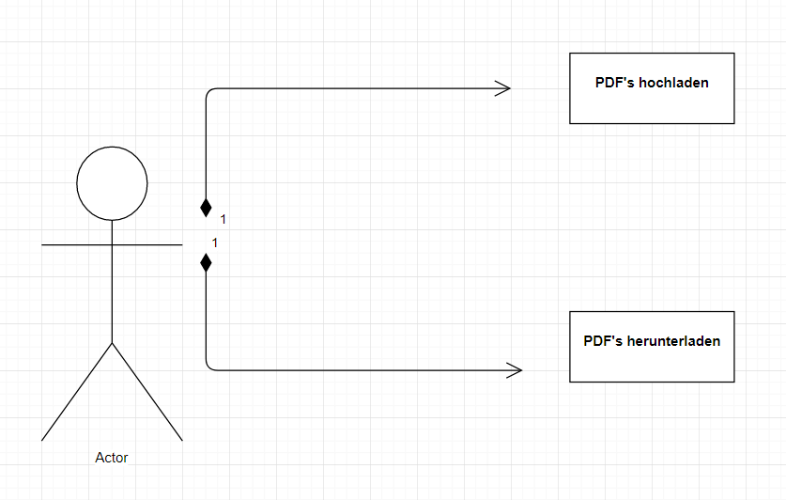

PDF Hochladen

|  |  |
| --- | --- |
| Ziel | PDF’s hochladen |
| Vorbedingung | Benutzer ist eingeloggt. |
| Nachbedingung | PDF wurde hochgeladen. |
| Nachbedingung wenn nicht funktioniert | Meldung kommt, dass nichts hochgeladen wurde. |
| Der Ausführer | Benutzer |
| Vorgehen | Benutzer klickt auf den Dokument hochladen Button. Fenster öffnet sich zum browsen. Dokument wird ausgewählt und man klickt auf Hochladen. |

PDF Herunterladen

|  |  |
| --- | --- |
| Ziel | PDF’s herunterladen |
| Vorbedingung | Benutzer ist eingeloggt. |
| Nachbedingung | PDF ist heruntergeladen. |
| Nachbedingung wenn nicht funktioniert | Es erscheint die Meldung, dass der Download abgebrochen wurde. |
| Der Ausführer | Benutzer |
| Vorgehen | Benutzer klickt auf den Dokument herunterladen Button. Dokument wird heruntergeladen . |

# Testcase

PDF’s Hochladen

|  |  |
| --- | --- |
| Vorbedingung | Benutzer ist eingeloggt. |
| Nachbedingung | Dokument ist hochgeladen |
| Nachbedingung wenn nicht funktioniert | Meldung kommt, dass nichts hochgeladen wurde. |
| Der Ausführer | Benutzer |
| Auslöser | Benutzer welcher auf das Dokument hochladen Button klickt. |
| Getestet. |  |

PDF’s Herunterladen

|  |  |
| --- | --- |
| Vorbedingung | Benutzer ist eingeloggt. |
| Nachbedingung | Dokument ist heruntergeladen |
| Nachbedingung wenn nicht funktioniert | Meldung kommt, dass der Download abgebrochen wurde. |
| Der Ausführer | Benutzer |
| Auslöser | Benutzer welcher auf das Dokument herunterladen Button klickt. |
| Getestet. |  |